Arbeitsblatt Kaufvertrag 1: Analyse eines Kaufvertrages

Das Zustandekommen eines Kaufvertrages: Übereinstimmende Willenserklärung:

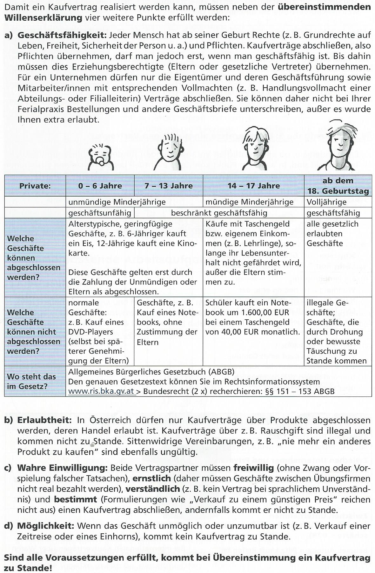

Festlegung des Preises:

Verträge mit festem Preis (üblich): Ein bestimmter Preis wird genau festgelegt (z.B: 250 EUR je Stk.), eine Preisänderung ist nachträglich nicht möglich.

Verträge mit bestimmbaren Preis: Der Preis kann zum Zeitpunkt des Vertragsabschlusses noch nicht genau festgelegt werden.

Beispiel für spätere Preisfestsetzung:

Rabatt: ein Preisinachlasse, der ohne Rücksicht auf den Zahlungszeitpunkt gewährt werden kann. (z.B: Mengenrabatt, Umsatzbonus (z.B: 3 % vom Jahresumsatz), Treuerabatt, Einführungsrabatt, Mängelrüge

Skonto: ein Preisnachlass, der nur gewährt wird, wenn der Kunde innerhalb eines vereinbarten, kurzen Zeitraumes (= Kassafrist) zahlt. (z.B: zahlbar innerhalb von 8 Tagen mit 2 % Skonto, oder innerhalb von 30 Tagen netto)

Aufgabenblatt : Analyse eines Kaufvertrages
Jürgen Z. freut sich nach dem Abschluss der Hotelfachschule, seinen ersten Job als kaufmännischer Assistent der Geschäftsführung bei der Möbel Grammel GmbH bekommen zu haben.

Neben seiner administrativen Tätigkeiten hilft Herr Jürgen Z. auch im Ein- bzw. Verkauf aus. Am 11.1. dieses Jahres geht eine Auftragsbestätigung der Fa. Fenz MöbelbaugmbH ein.

Aufgabe 1:
Entwickeln Sie eine Übersicht, welche rechtlichen Bedingungen für das Zustandekommen von Kaufverträgen gegeben sein müssen. Gehen Sie dabei näher auf jede Voraussetzung ein.
Aufgabe 2:
Jürgen Z. soll das Schreiben kontrollieren und entscheiden, ob ein Kaufvertrag zustande gekommen ist.

- Diskutieren Sie die gesetzlich vorgeschriebenen Mindestbestandteile eines schriftlichen Kaufvertrages.
- Überprüfen Sie den vorliegenden Kaufvertrag auf seine Gesetzmäßigkeit.
- Welche Pflichten ergeben sich aufgrund dieses Kaufvertrages für die Firma Fenz MöbelbaugmbH und die Firma Möbel Grammel GmbH?

Aufgabe 3:
Der Geschäftsführer und Geschäftsinhaber Herr E. Müller überlegt neue Zahlungskonditionen anzubieten. Sie werden gebeten sich mit dem Themenfeld genauer auseinander zu setzen.

- Unterscheiden Sie die zwei Arten von Preisvereinbarung „Skonto“ und „Rabatt“.
- Formulieren Sie für die folgende Geschäftsfälle Preisvereinbarungen:

Formulierung der Preisvereinbarung
1) Wenn der Kunde einen Jahresumsatz von 1.500€ im Wohnstudio easy living tätig, erhält er eine Gutschrift von 2%.
2) Der Kunde soll die Rechnung spätestens nach einem Monat bezahlen. Innerhalb der ersten beiden Wochen kann er sich 3% des Rechnungsbetrages abziehen.

